第一周实验 ： 安装MYSQL

到官网下载下载MYSQL。  
（1.1）下载地址：<https://dev.mysql.com/downloads/mysql/>  
目前最新的版本是 8.0.19 . 因为是国外网站， 下载速度较慢， 故我把下好的版本发给大家。 各位解压后使用。 如果自己的电脑上已经有较低的版本，也没有关系，不用重新安装。

安装步骤截图：

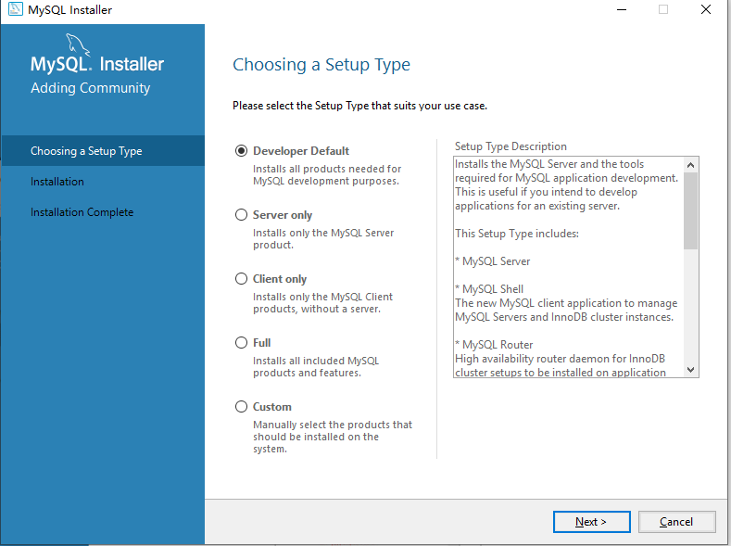

check requirements界面，先点击execute，再点击‘next'：

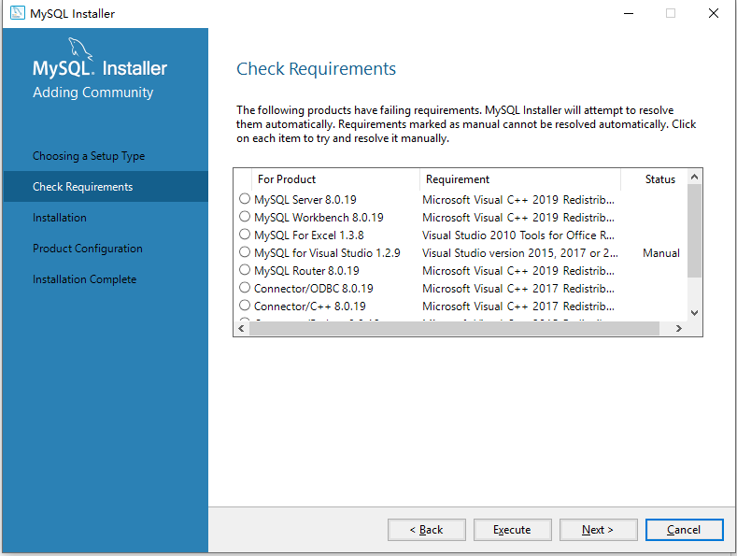

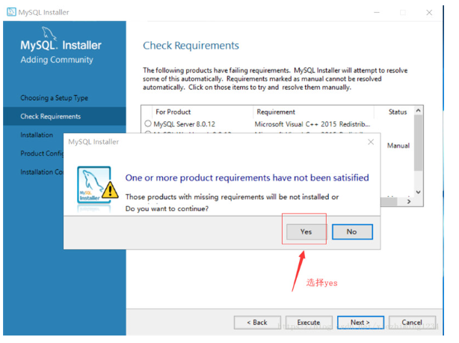

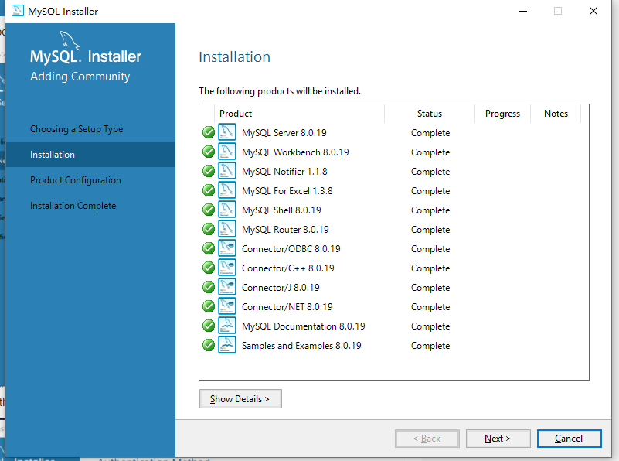

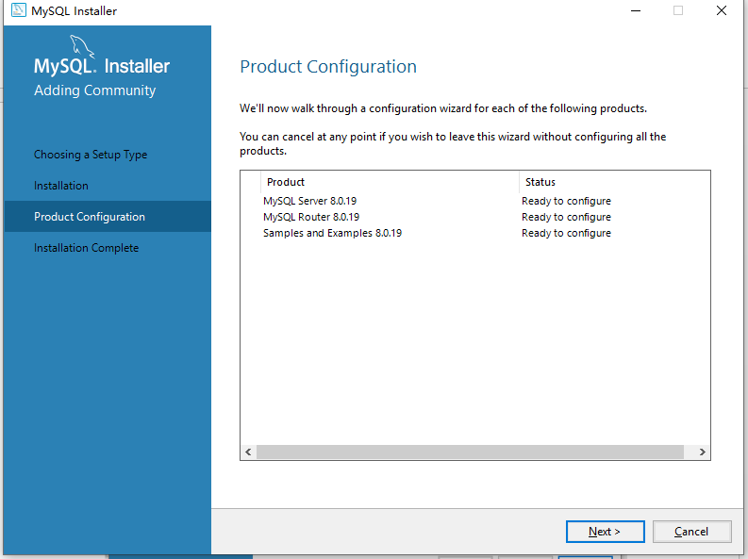

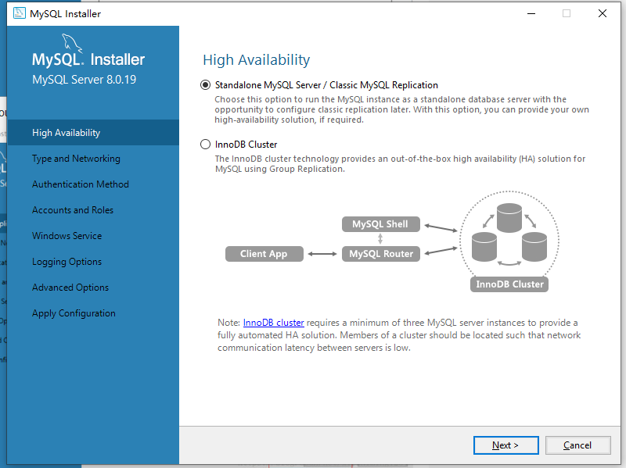

继续默认设置，next 下去：

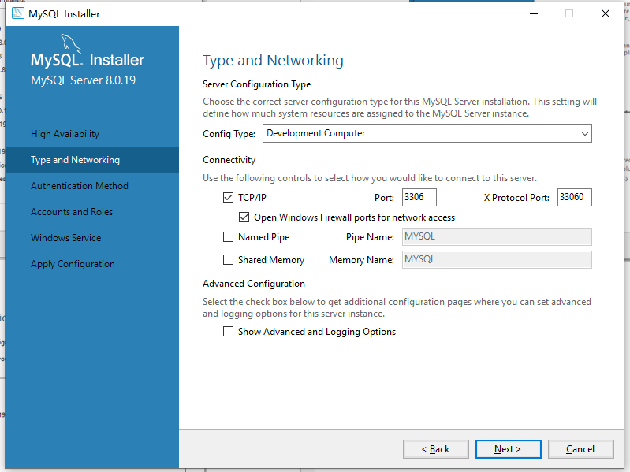

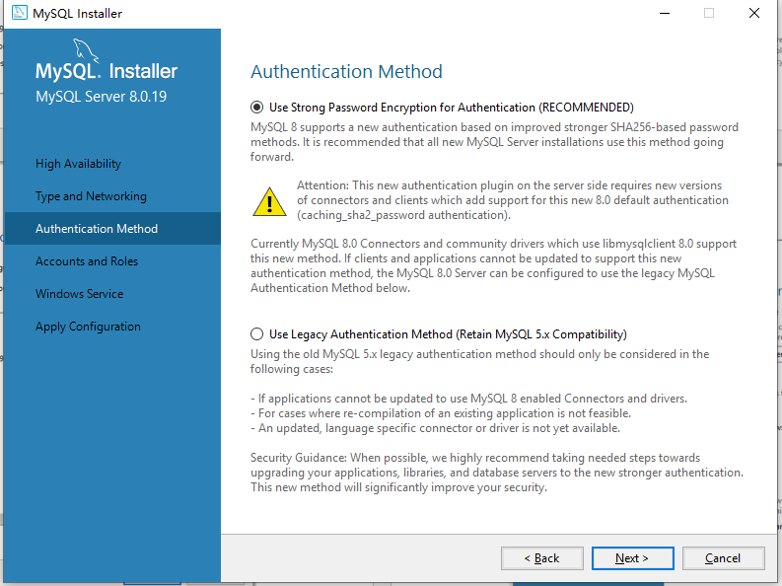

接下去设置 MQSQL 的密码：

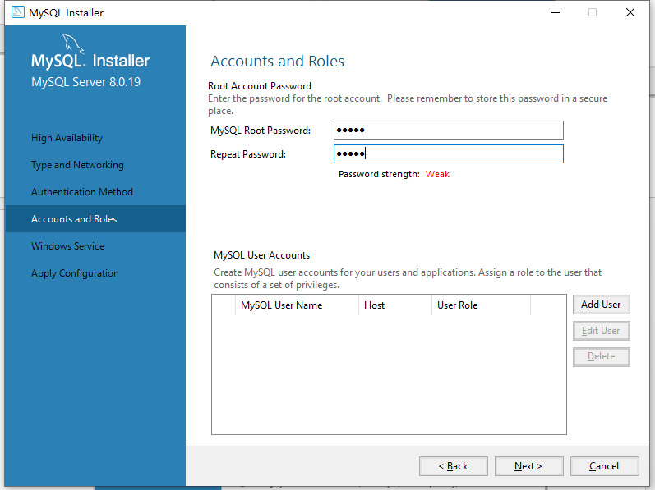

为了方便，我们都设为 12345 好了。 如果你不愿意，自己一定要记住密码。

windows services界面，点击‘next'：

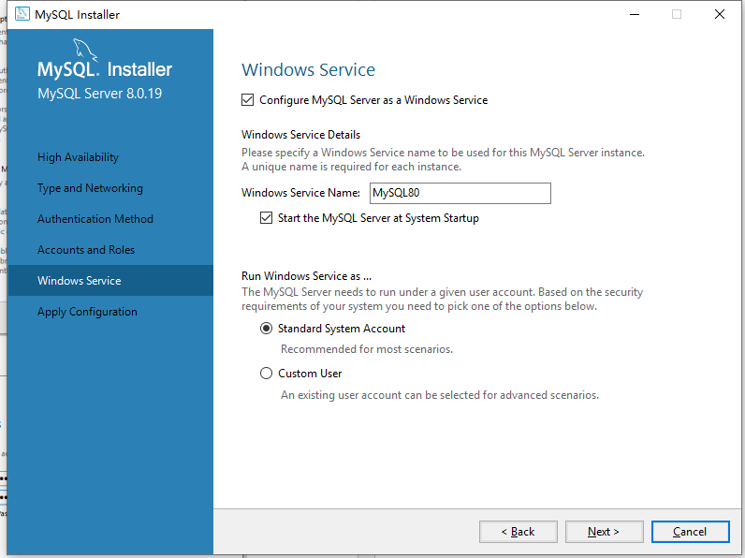

apply configuration界面，点击execute，然后点击finish：

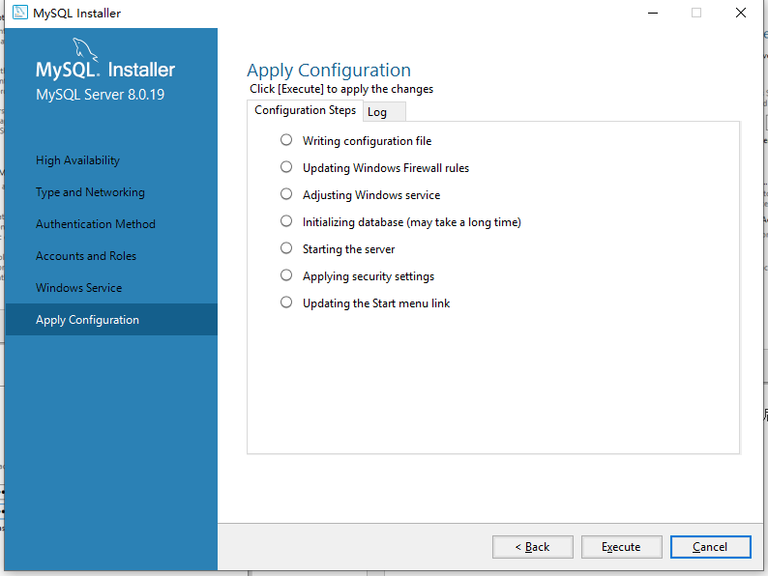

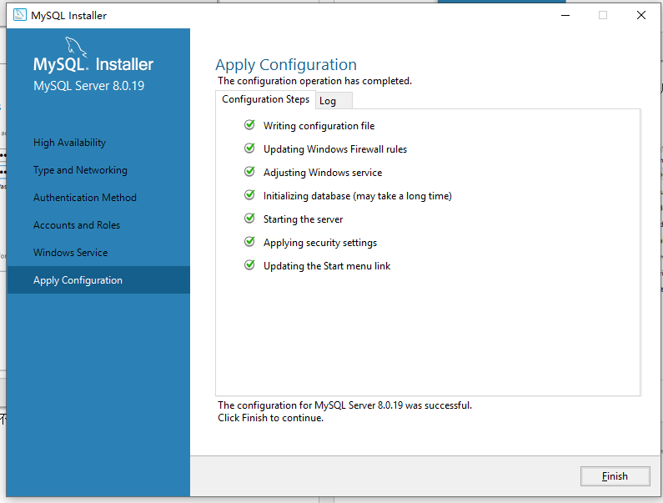

product configuration界面，点击next

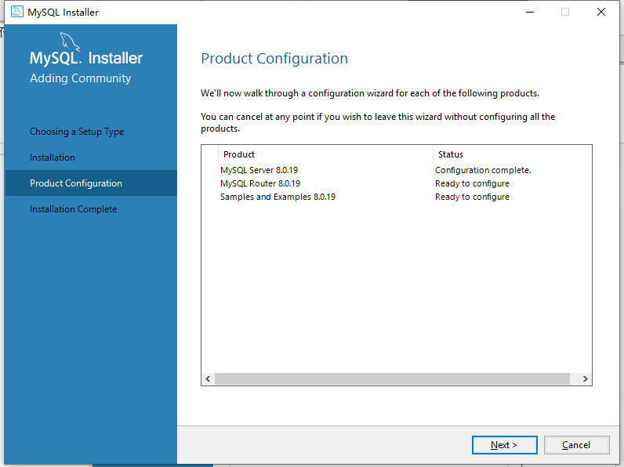

mysql router configuration界面点击finish，然后点击‘next'

输入之前设置的MYSQL 密码 ： 12345

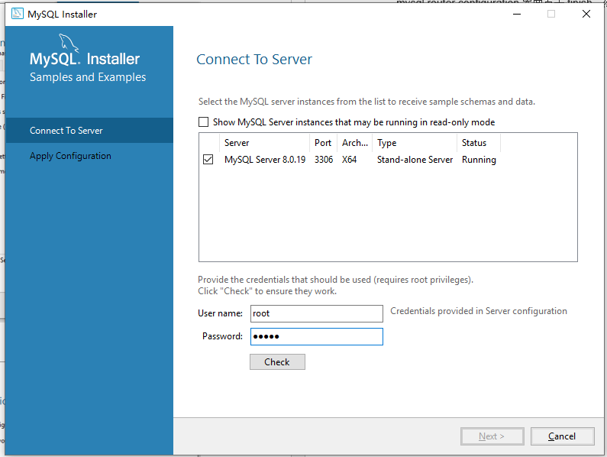

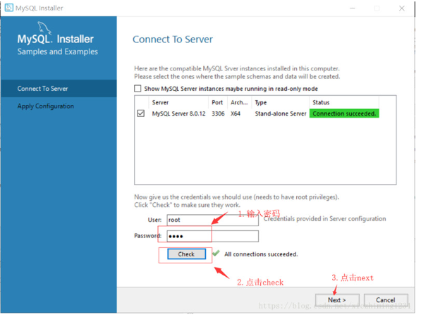

apply configuration界面点击execute，然后点击finish。

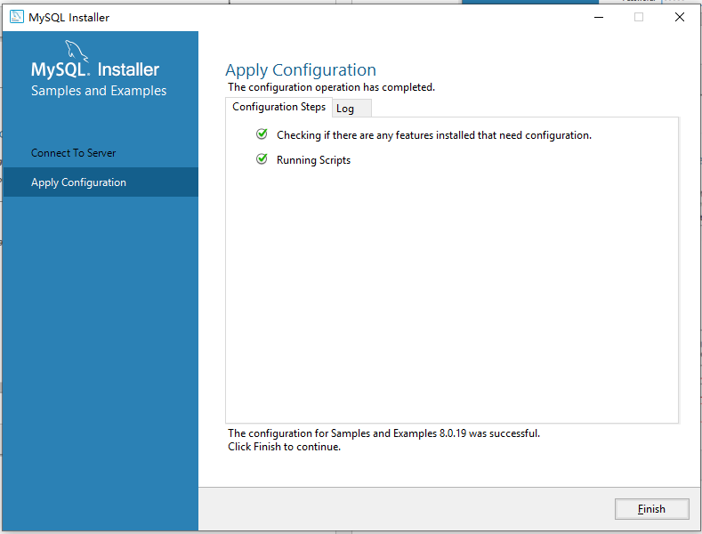安装完成

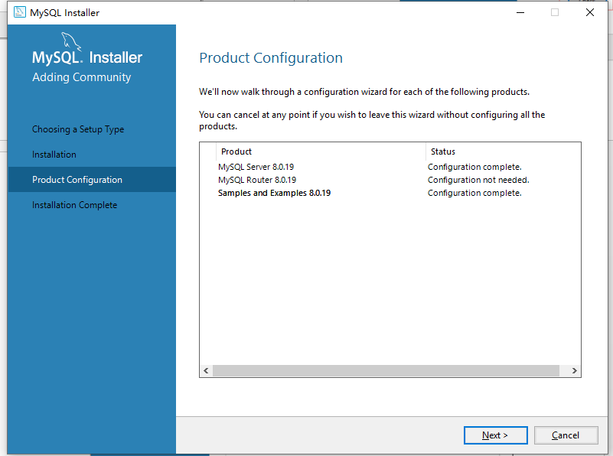

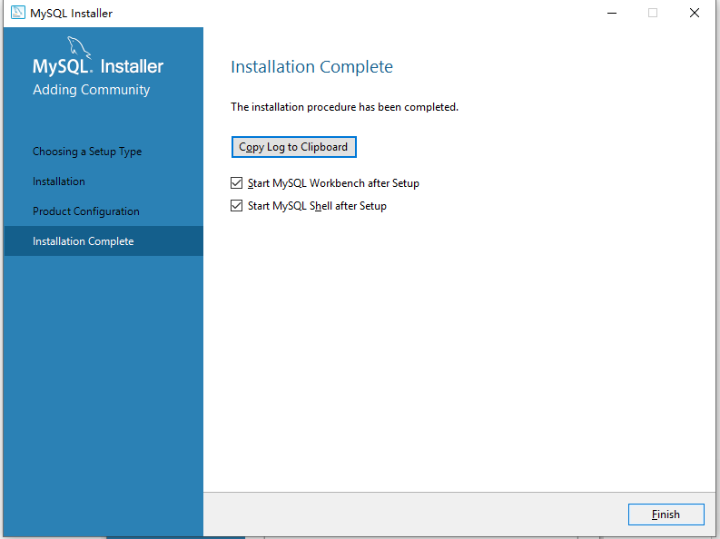

跳出MYSQL SHELL 界面：

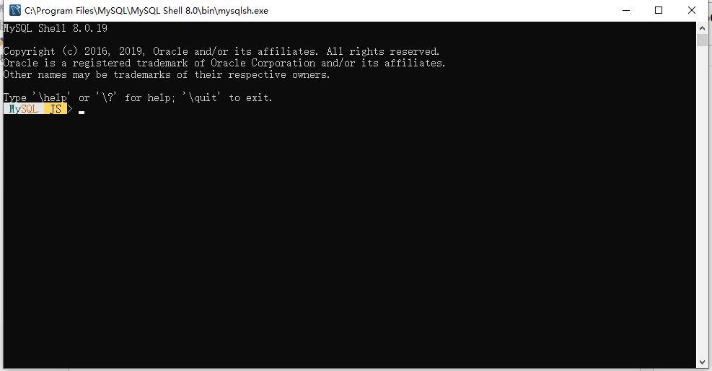

至此，我们在Windows 上安装了 MYSQL 8;

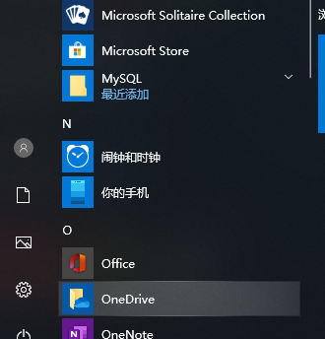

打开第一行 ：MYSQL 8 命令行端，输入密码 12345 试一试：

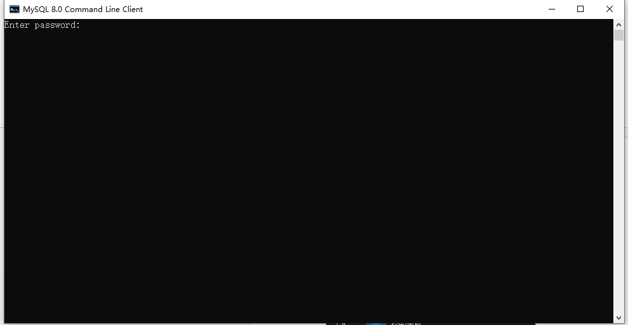

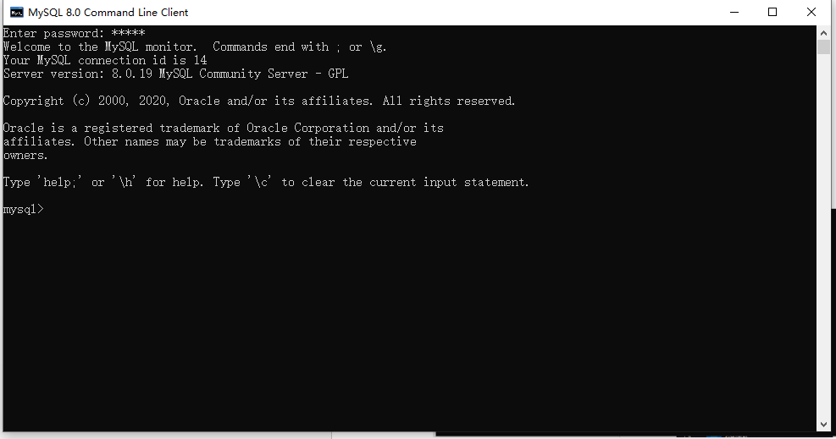

出现这个界面， 我们就把MYSLQ 服务器装好了。

点开 windows的 服务 进去看一下：



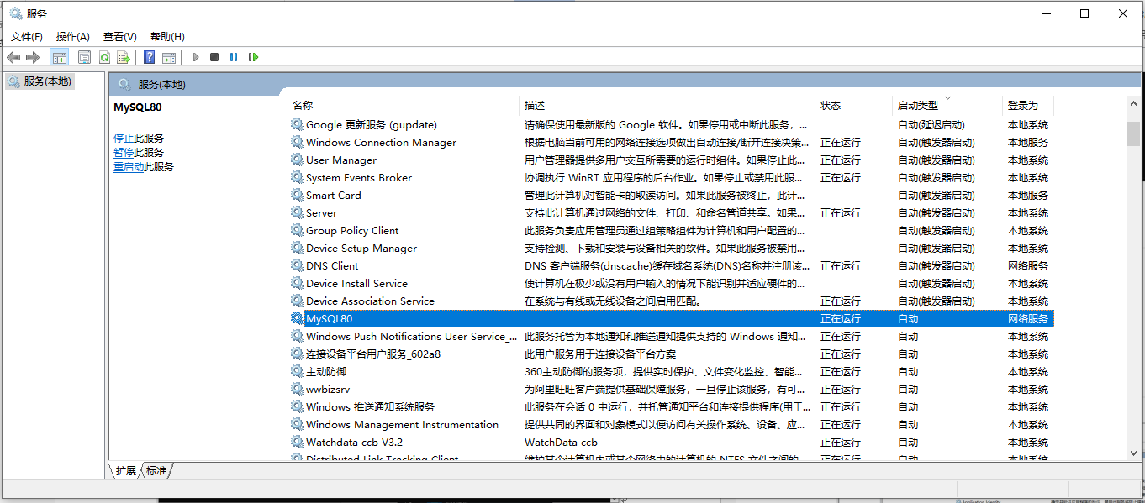

可以看到 MYSQL80 现在是一个正在运行的网络服务。我们安装了MYSQL 的电脑就是一台数据库服务器。在电脑开启时， 这个服务是自动启动的。

左上角我们可以手动关闭，暂停该服务。